ЛГГП-09 |  | Элемент геопластики "Столбы" (лиственница ø130мм)
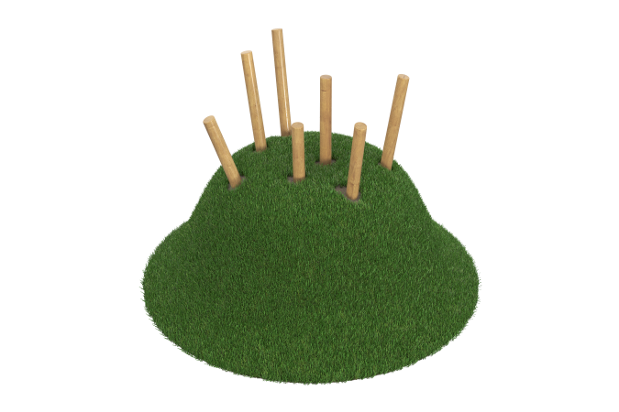

Размеры, мм: | 5000x5000x2500 | Вес, кг: | 344
Характеристики материалов
Материалы: клееный брус, металл.
Комплектация: столбы – 7 шт., комплект крепежа – 1 шт.
Холм в состав поставки оборудования не включен и должен изготавливаться и устанавливаться заказчиком самостоятельно или заказываться отдельно. В состав поставки входит только оборудование, установленное на поверхности холма. Конструктив и цветовая гамма оборудования согласно приложенному эскизу.
В комплект поставки входит 7 круглых столбов разной высоты диаметром 130 мм. Столбы изготовлены из клееного бруса из лиственницы.
Поверхности столбов отшлифованы и покрыты тонированным и бесцветным лаком. Нижняя часть столбов, расположенная ниже уровня площадки, дополнительно обрабатывается водоотталкивающей пропиткой.
Все имеющиеся металлические детали покрыты порошковой полиэфирной краской.

